

Grafos App

1. El programa cuenta con una entrada de datos de tipo matricial:

En una primera parte, permite el ingreso del tamaño de la matriz, que, en otras palabras, es el número de nodos o vértices del grafo en cuestión.

Al dar click en el botón crear matriz, crea una matriz de tamaño *n* ingresado por el usuario.

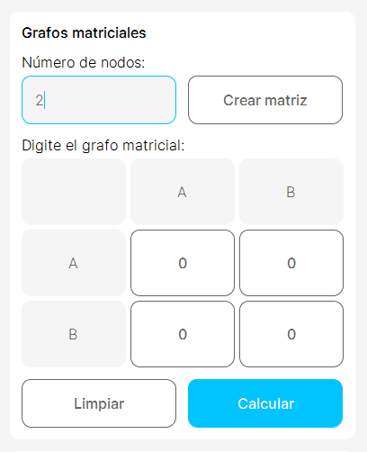

1. En el apartado de digitar la matriz(grafo), podemos contar dos momentos importantes,
   1. El primero, es que la matriz permite cambiar a nuestro gusto el nombre de los nodos del grafo:

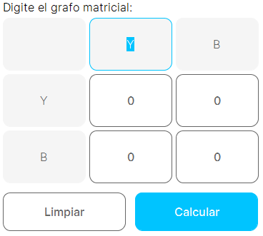

* 1. El segundo, es crear las aristas de nuestro grafo. Esto se realiza mediante click en los botones correspondientes a cada relación:

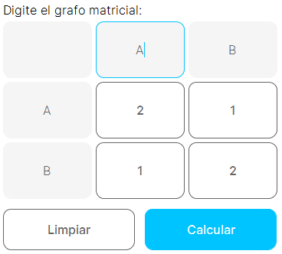



Dar click izquierdo en el botón, aumentará el número correspondiente a dicho botón,



Dar click derecho en el botón, disminuirá el número correspondiente a dicho botón,

1. El botón de limpiar, permite colocar todos los valores predeterminados.
2. El botón calcular permite desarrollar el grafo, buscando sus propiedades, si es posible, si no, será informado:

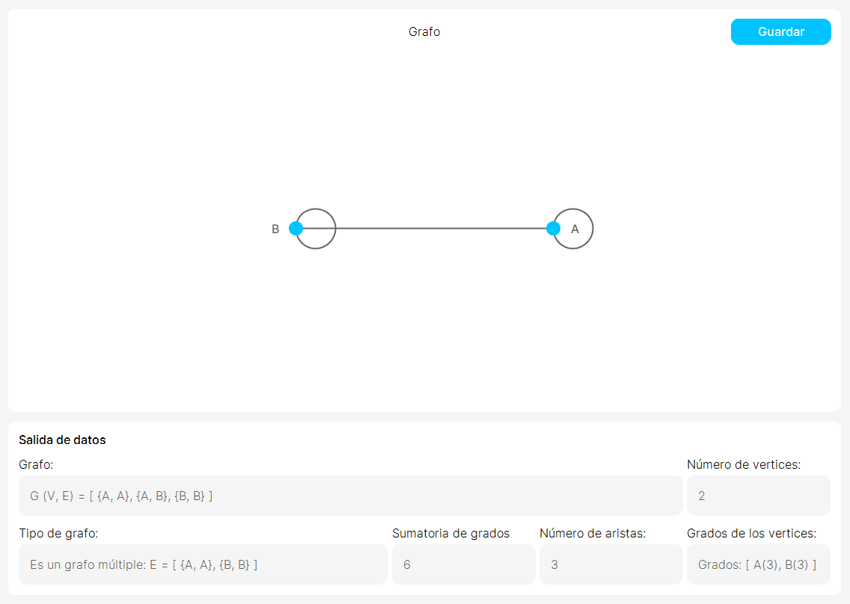



Grafos App

Desarrollado por Wilmer Rodríguez Sánchez

Universidad de Pamplona

Noviembre 20, del 2020